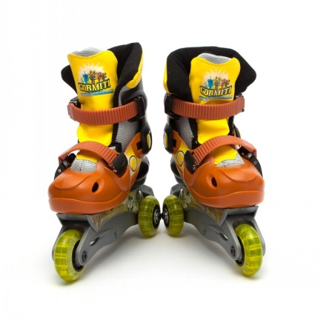
Правила безопасности на роликовых коньках.

Роликовые коньки сейчас настолько популярны, что родители часто покупают их без лишних раздумий: хочет – пусть катается. Между тем специалисты-травматологи и ортопеды просят не забывать важные правила при пользовании роликами.

Правило 1. Не начинайте слишком рано
Прежде чем встать на ролики, ребенок должен до них дорасти. Существуют объективные физические показатели: своды стопы формируются в 4–5 лет, координация движений хорошо развивается лишь к 6–7 годам. Без нее ребенка, скорее всего, постигнет неудача в катании, не говоря уже о возможности травмы. Некоторый показатель готовности ребенка к роликам – велосипед или самокат. Если малыш уверенно управляет ими, можно попробовать перейти на новый вид движения.
Правило 2. Не экономьте на защите
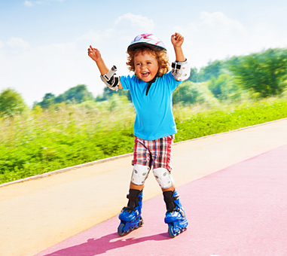
Вместе с роликами ребенку просто необходимо приобрести и полную экипировку: наколенники, налокотники, перчатки, защищающие запястья, и шлем. По мнению хирургов, при падении часто страдают плечевые кости, локтевые суставы, кисти рук – и все потому, что родители легкомысленно отнеслись к «защите» своего чада.
Правило 3. По гладенькой дорожке
Не важно, кто надел ролики: будущий первоклассник или выпускник, он должен понимать, что ролики – это повышенный травматизм. Не стоит гонять на них по тротуарам: можно и самому зацепиться за неровность, и наехать на прохожих. Делающему первые шаги тем более лучше учиться на гладкой поверхности асфальта.

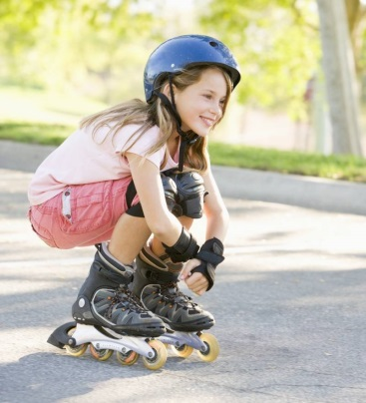
Правило 4. Учите падать
Это одно из самых главных умений и опытных роллеров, и начинающих. Прежде чем поставите малыша на ролики, покажите ему, как нужно падать.
Самое страшное падение – это с высоты своего роста на спину. Поэтому основная заповедь – падать поэтапно. Сначала на колени, затем на локти, потом на запястья, поэтому на эти места и надевают защиту. Защитная экипировка и поэтапное падение смягчат удар. Если поэтапное падение уже не получается – следует падать, выбрасывая вперед руки. Но не прямые, а полусогнутые, чтобы лучше с амортизировать. Еще лучше, если, падая вперед, ребенок сумеет сгруппироваться и упасть на бок.
Первая помощь при падении
В первые часы после травмы необходимо приложить холод к травмированному месту, а также туго перебинтовать его. И обязательно обратиться к врачу.
А так падать не надо!
На прямую руку – чревато переломом локтевого сустава и запястья.
На локоть – вся нагрузка ложится на ключицу.
На колено – велика вероятность разбить коленную чашечку.
Назад, то есть на ягодицы или спину, – такое падение с метровой высоты чревато как минимум ушибом копчика, в более серьезных случаях – сотрясением мозга и травмами позвоночника.
Какая польза!
Этот вид спорта задействует все мышцы спины, живота и ног. Плюс положительные эмоции от катания с ветерком на своих двоих. Так что отказываться от роликов не спешите.
